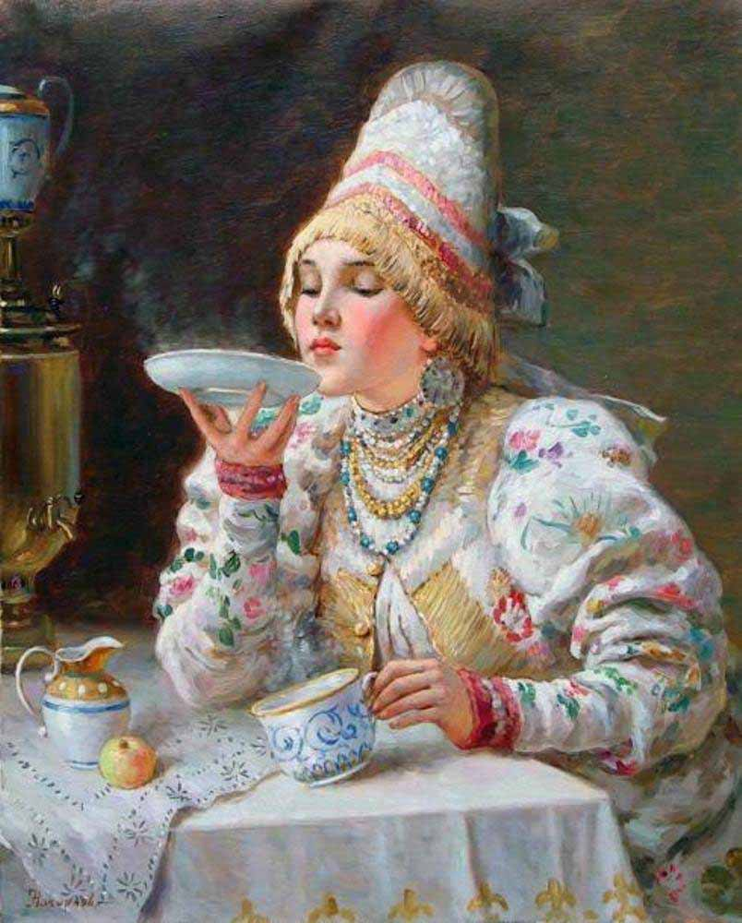
В некотором царстве, в некотором государстве жил купец с купчихою; у него было двое детей: сын и дочь; дочь была такая красавица, что ни вздумать, ни взгадать, разве в сказке сказать. Пришло время — заболела купчиха и померла; а вскоре после того захворал и купец, да так сильно, что не чает и выздороветь. Призвал он детей и стад им наказывать:
— Дети мои милые! Скоро я белый свет покину, уж смерть за плечами стоит. Благословляю вас всем моим добром; живите после меня дружно и честно; ты, дочка, почитай своего брата, как отца родного, а ты, сынок, люби сестру, как мать родную.
Вслед за тем купец помер; дети похоронили его и остались одни жить. Все у них идет ладно и любовно, всякое дело сообща делают.
Пожили они этак несколько времени, и вздумалось купеческому сыну:
— Что я все дома живу? Ни я людей, ни меня люди не знают; лучше оставлю сестру — пусть одна хозяйничает, да пойду в военную службу. Коли бог даст счастья да жив буду — лет через десять заслужу себе чин; тогда мне от всех почет!
Призвал он свою сестру и говорит ей:
— Прощай, сестрица! Я иду своего охотою служить богу и великому государю.
Купеческая дочь горько заплакала:
— Бог с тобой, братец! И не думала и не гадала, что ты меня одну покинешь!
Тут они простились, поменялись своими портретами и обещались завсегда друг друга помнить — не забывать.
Купеческий сын определился в солдаты и попал в гвардию; служит он месяц, другой и третий, вот уж и год на исходе, а как был он добрый молодец, собой статный, разумный да грамотный, то начальство скоро его узнало и полюбило.
Не прошло и двух лет, произвели его в прапорщики, а там и пошли чины за чинами. Дослужился купеческий сын до полковника, стал известен всей царской фамилии; царь его жаловал, а царевич просто души в нем не чаял: называл своим другом и зачастую ездил к нему в гости погулять-побеседовать.
В одно время случилось царевичу быть у полковника в спальне; увидал он на стене портрет красной девицы, так и ахнул от изумления.
“Неужели, — думает, — есть где-нибудь на белом свете такая красавица?”
Смотрел, смотрел и влюбился в этот портрет без памяти.
— Послушай, — говорит он полковнику, — чей это портрет?
— Моей родной сестры, ваше высочество!
— Хороша твоя сестра! Хоть сейчас бы на ней женился. Да подожди, улучу счастливую минутку, признаюсь во всем батюшке и стану просить, чтоб позволил мне взять ее за себя в супружество.
С той поры еще в большей чести стал купеческий сын у царевича: на всех смотрах и ученьях кому выговор, кому арест, а ему завсегда благодарность. Вот другие полковники и генералы удивляются:
— Что б это значило? Из простого звания, чуть-чуть не из мужиков, а теперь, почитай, первый любимец у царевича! Как бы раздружить эту дружбу?
Стали разведывать и по времени разузнали всю подноготную.
— Ладно, — говорит один завистливый генерал, — недолго ему быть первым любимцем, скоро будет последним прохвостом! Не я буду, коли его не выгонят со службы о волчьим паспортом!
Надумавшись, пошел генерал к государю в отпуск проситься: надо-де по своим делам съездить; взял отпуск и поехал в тот самый город, где проживала полковничья сестра. Пристал к подгородному мужику на двор и стал его расспрашивать:
— Послушай, мужичок! Скажи мне правду истинную: как живет такая-то купеческая дочь, принимает ли к себе гостей и с кем знается? Скажешь правду, деньгами награжу.
— Не возьму греха на душу, — отвечал мужик, — не могу ни в чем ее покорить; худых дел за нею не водится. Как жила прежде с братом, так и теперь живет — тихо да скромно; все больше дома сидит, редко куда выезжает — разве в большие праздники в церковь божию. А собой разумница да такая красавица, что, кажись, другой подобной и в свете нет!
Вот генерал выждал время и накануне большого годового праздника, как только зазвонили ко всенощной и купеческая дочь отправилась в церковь, он приказал заложить лошадей, сел в коляску и покатил к ней прямо в дом. Подъехал к крыльцу, выскочил из коляски, взбежал по лестнице и спрашивает:
— Что, сестра дома?
Люди приняли его за купеческого сына; хоть на лицо и не схож, да они давно его не видали, а тут приехал он вечером, впотьмах, в военной одеже — как обман признать? Называют его по имени по отчеству и говорят:
— Нет, сестрица ваша ко всенощной ушла.
— Ну, я ее подожду; проведите меня к ней в спальню и подайте свечу.
Вошел в спальню, глянул туда-сюда, видит — на столике лежит перчатка, а рядом с ней именное кольцо купеческой дочери, схватил это кольцо и перчатку, сунул в карман и говорит:
— Ах, как давно не видал я сестрицы! Сердце не терпит, хочется сейчас с ней поздороваться; лучше я сам в церковь поеду.
А сам на уме держит: “Как бы поскорей отсюда убраться, не ровен час — застанет! Беда моя!”
Выбежал генерал на крыльцо, сел в коляску и укатил из города.
Приходит купеческая дочь от всенощной; прислуга ее и спрашивает:
— Что, видели братца?
— Какого братца?
— Да что в полку служит; он в отпуск выпросился, на побывку домой приехал.
— Где же он?
— Был здесь, подождал-подождал да вздумал в церковь ехать; смерть, говорит, хочется поскорей сестрицу повидать!
— Нет, в церкви его не было; разве куда в другое место заехал…
Ждет купеческая дочь своего брата час, другой, третий; всю ночь прождала, а об нем ни слуху, ни вести.
“Что бы это значило? — думает она. — Уж не вор ли какой сюда заходил?”
Стала приглядываться — так и есть: золотое кольцо пропало, да одной перчатки нигде не видно.
Вот генерал воротился из отпуска в столичный город и на другой день вместе с другими начальниками явился к царевичу. Царевич вышел, поздоровался, отдал им приказы и велел по своим местам идти. Все разошлись, один генерал остался.
— Ваше высочество! Позвольте, — говорит, — секрет рассказать.
— Хорошо, сказывай!
— Слух носится, что ваше высочество задумали на полковничьей сестре жениться; так смею доложить: она того не заслуживает.
— Отчего так?
— Да уж поведенья больно зазорного: всем на шею так и вешается. Был я в том городе, где она живет, и сам прельстился, с нею грех сотворил.
— Да ты врешь!
— Никак нет! Вот не угодно ль взглянуть? Она дала мне на память свое именное колечко да пару перчаток; одну-то перчатку я на дороге потерял, а другая цела…
Царевич тотчас послал за купеческим сыном-полковником и рассказал ему все дело. Купеческий сын отвечал царевичу:
— Я головой отвечаю, что это неправда! Позвольте мне, ваше высочество, домой поехать и разузнать, как и что там делается. Если генерал правду сказал, то не велите щадить ни меня, ни сестры; а если он оклеветал, то прикажите его казнить.
— Быть по сему! Поезжай с богом.
Купеческий сын взял отпуск и поехал домой, а генералу нарочно сказали, что царевич его с глаз своих прогнал.
Приезжает купеческий сын на родину; кого ни спросит — все его сестрой не нахвалятся. Увидался с сестрою; она ему обрадовалась, кинулась на шею и стала спрашивать:
— Братец, сам ли ты приезжал ко мне вот тогда-то, али какой вор под твоим именем являлся? Рассказала ему все подробно.
— Еще тогда, — говорит, — пропала у меня перчатка с именным моим кольцом.
— А! Теперь я догадываюсь; это генерал схитрил! Ну, сестрица, завтра я назад поеду, а недели через две и ты вслед за мной поезжай в столицу. В такой-то день и час будет у нас большой развод на площади; ты будь там непременно к этому сроку и явись прямо к царевичу.
Сказано — сделано. В назначенный день собрались войска на площадь, приехал и царевич; только было хотел развод делать, вдруг прикатила на площадь коляска, из коляски вышла девица красоты неописанной и прямо к царевичу; пала на колени, залилась слезами и говорит:
— Я — сестра вашего полковника! Прошу у вас суда с таким-то генералом, за что он меня опорочил? Царевич позвал генерала:
— Знаешь ты эту девицу? Она на тебя жалуется. Генерал вытаращил глаза.
— Помилуйте, — говорит, — ваше высочество! Я ее знать не знаю, в первый раз в глаза вижу.
— Как же ты мне сам сказывал, что она тебе перчатки и золотое кольцо подарила? Значит, ты эти вещи украл?
Тут купеческая дочь рассказала царевичу, как пропали у ней из дому кольцо и одна перчатка, а другую перчатку вор не приметил и не захватил:
— Вот она — не угодно ль сличить?
Сличили обе перчатки — как раз пара! Нечего делать, генерал повинился, и за ту провинность осудили его и повесили.
А царевич поехал к отцу, выпросил разрешение и женился на купеческой дочери, и стали они счастливо жить поживать да добра наживать.

